Montaż i eksploatacje komputerów osobistych oraz urządzeń peryferyjnych

Egzamin zawodowy TECHNIK INFORMATYK, kwalifikacja e12

Początek formularza
1.
Program testujący wydajność sprzętu komputerowego to

 | benchmark.
 | checkdisk.
 | exploit.
 | sniffer.

2.
W przedstawionej na schemacie płycie głównej zasilanie należy podłączyć do złącza oznaczonego numerem

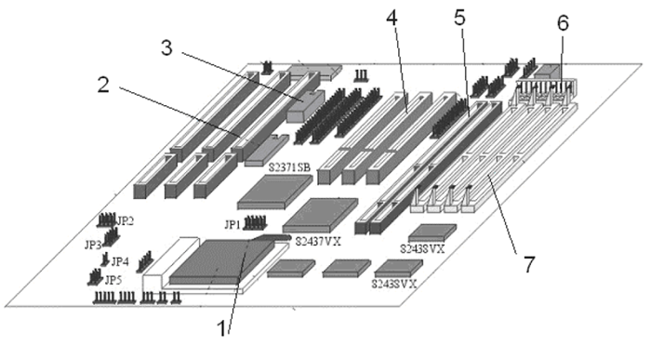
3
5
6
7

3.
Włączenie usługi Udostępnienie połączenia internetowego w systemie Windows uruchamia automatyczne nadawanie adresów IP dla komputerów (hostów) z niej korzystających. W tym celu wykorzystywana jest usługa

WINS
NFS
DHCP
DNS

4.
Procesor Athlon 2800+ to

procesor firmy Intel taktowany częstotliwością 2,8 GB.
procesor firmy AMD taktowany częstotliwością 2,8 GB.
procesor firmy AMD o wydajności podobnej do procesora Pentium 4 taktowanego częstotliwością 2,8 GHz.
procesor firmy Intel o wydajności podobnej do procesora Pentium 4 taktowanego częstotliwością 2,8 GHz.

5.
Jakie mogą być typy partycji dyskowych w systemie operacyjnym Windows?

Podstawowa, rozszerzona oraz dysk logiczny.
Dodatkowa, rozszerzona, wymiany oraz dysk logiczny.
Podstawowa, rozszerzona, wymiany, dodatkowa.
Dodatkowa, podstawowa, rozszerzona, wymiany oraz dysk logiczny.

6.
W systemie Windows moduł odpowiedzialny za internetowe usługi informacyjne to

IIS
ISA
MU
OSI

7.
Rozpowszechniona forma oprogramowania zgodna z zasadą „najpierw wypróbuj, a potem kup", to

OEM.
Software.
Freeware.
Shareware.

8.
Przedstawiony stan ekranu terminala uzyskano w wyniku testu przeprowadzonego w systemie Windows. Pracownik Serwisu uzyskał W ten sposób informację o

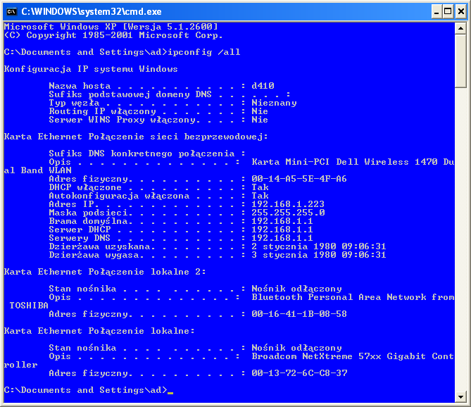
ścieżce do lokalizacji docelowej.
sprawności połączenia przy użyciu protokołu IPXSPX.
poprawności konfiguracji protokołu TCP/IP.
możliwości diagnozowania infrastruktury systemu DNs.

9.
Rezydentna część programu antywirusowego jako podstawowa forma ochrony antywirusowej, odpowiedzialna za ciągłe nadzorowanie chronionego systemu komputerowego, to

skaner skryptowy.
zapora systemowa.
monitor antywirusowy.
moduł antyspywarowy.

10.
Usługa Windows XP Professional Mostek sieciowy pozwala na łączenie ze sobą

segmentów sieci LAN.
dwóch komputerów.
roboczych stacji bezdyskowych.
klienta z serwerem.

11.
Robak komputerowy to program, który

ma zdolność samoreplikacji.
potrzebuje programu nosiciela.
uaktywnia się, gdy nadejdzie odpowiednia data.
uruchamia się, gdy użytkownik zainfekowanego komputera uruchomi jakiś program.

12.
Blok funkcjonalny oznaczony DSP w zamieszczonym schemacie blokowym to

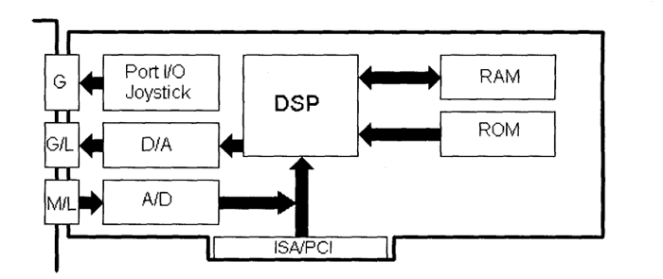
bufor RAM.
mikroprocesor karty dźwiękowej.
przetwornik cyfrowo-analogowy z pamięcią RAM.
przetwornik analogowo-cyfrowy z pamięcią RAM.

13.
Licencja OEM to

dokument, który zezwala na używanie oprogramowania na dowolnym sprzęcie komputerowym w określonej w niej ilości stanowisk, bez instalacyjnych dyskietek, czy krążków CD.
licencja czyniąca z oprogramowania własność ogółu, w myśl której autor lub autorzy oprogramowania zrzekają się praw do upowszechniania oprogramowania na rzecz ogółu użytkowników.
licencja oprogramowania wyłącznie na system komputerowy, na którym zostało oryginalnie zainstalowane, dotyczy oprogramowania sprzedawanego z nowymi komputerami lub odpowiednimi częściami.
licencja uprawniająca użytkownika do zainstalowania nabytego oprogramowania tylko w jednym komputerze, obejmująca zakaz udostępniania takiego oprogramowania w sieci oraz na innych wolnostojących komputerach.

14.
Współcześnie pamięci podręczne procesora drugiego poziomu (ang. L-2 cache) wykonane są z układów pamięci

ROM.
DRAM.
SRAM.
EEPROM.

15.
Wskaż domyślną kombinację klawiszy, na klawiaturze komputera, która powoduje zaznaczenie wszystkich obiektów w otwartym folderze programu Eksplorator Windows

CTRL + A
CTRL + O
CTRL + X
CTRL + Z

16.
W grafice komputerowej jednostka dpi (ang. dots per inch) jest parametrem

jasności.
rozdzielczości.
intensywności kolorów.
rozmiarów pliku graficznego.

17.
Który z rysunków przedstawia ekran z błędami Windows XP - BSOD (Blue Screen of Death)?

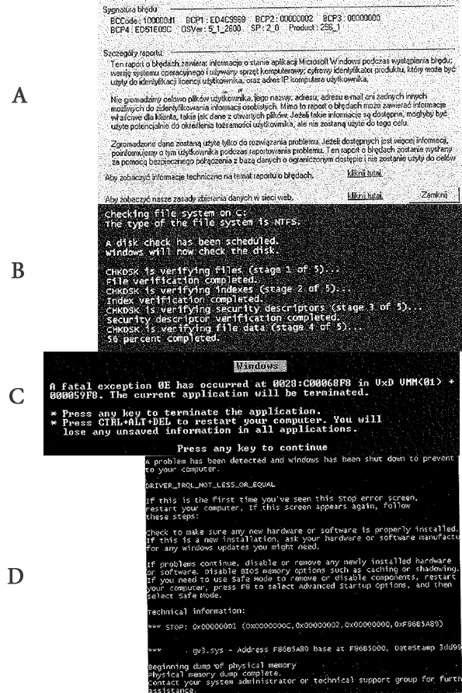
A
B
C
D

18.
System operacyjny działający w trybie tekstowym z możliwością uruchomienia środowiska graficznego KDE, to

DOS
Linux
Windows 95
Windows XP

19.
Scandisk to program, który stosuje się do

defragmentacji dysku
formatowania dysku.
oczyszczania dysku.
sprawdzania dysku.

20.
Którego działania nie wykonuje jednostka arytmetyczno-logiczna (ALU)?

Enkapsulacji.
Mnożenia.
Odejmowania.
Dodawania.

21.
W tabeli zamieszczono podstawowe dane techniczne dwóch interfejsów. Wynika z nich, Że SATA w porównaniu z ATA ma

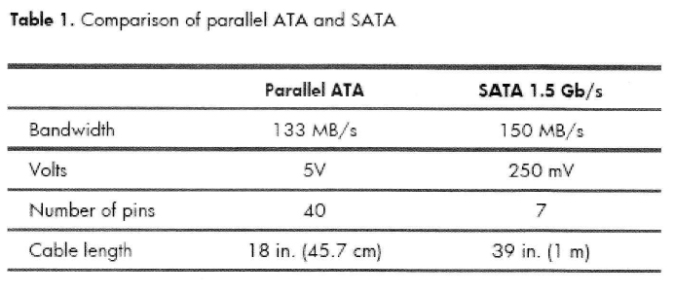
mniejszą przepustowość i mniejszą liczbę wyprowadzeń w złączu.
większą przepustowość i większą liczbę wyprowadzeń w złączu.
większą przepustowość i mniejszą liczbę wyprowadzeń w złączu.
mniejszą przepustowość i większą liczbę wyprowadzeń w złączu.

22.
W dokumentacji systemu operacyjnego Windows XP opisane są pliki z rozszerzeniem .dll. Rozszerzenie to dotyczy pliku

biblioteki.
uruchamialnego.
inicjalizacyjnego.
dziennika zdarzeń.

23.
Przedstawione na rysunku medium transmisji, to kabel

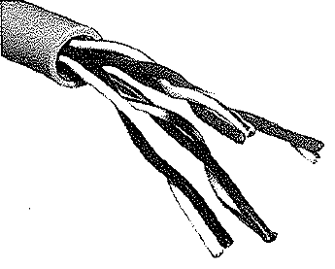
skrętka nieekranowana (UTP)
współosiowy
światłowodowy
energetyczny

24.
Karta graficzna nie realizuje

cieniowania
filtra anizotropowego
passerowania
mapowania wypukłości

25.
W czasie uruchamiania (krótko po teście POST) komputer zawiesza się. Co może być przyczyną takiej usterki?

Zbyt dużo ikon na pulpicie.
Źle skonfigurowana drukarka.
Brak podłączonej myszki komputerowej.
Niewłaściwe napięcie zasilania procesora.

26.
Model przestrzeni barw typu RGB wykorzystywany jest

w urządzeniach analogowych i cyfrowych.
tylko w urządzeniach cyfrowych.
tylko w urządzeniach analogowych.
w grafice komputerowej i pozwala uzyskać maksymalnie 16 777 216 kolorów.

27.
Adres komórki pamięci podano w postaci binarnej 1110001110010100. W systemie szesnastkowym adres zapisuje się w postaci

493E
7E92
D281
E394

28.
Jakiej liczbie, zapisanej w systemie szesnastkowym, odpowiada liczba 16-bitowa 0011110010101111 (2) zapisana w systemie dwójkowym?

3CAF (16)
3CBF (16)
3DAF (16)
3DFF (16)

29.
Zamieszczony schemat przedstawia

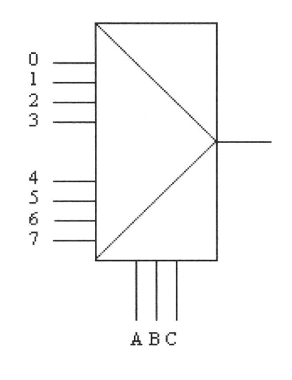
mieszacz.
konwerter.
demultiplekser.
multiplekser.

30.
Znaczne zmniejszenie rozmiaru pliku typu MP3, w stosunku do pliku typu WAV wynika z zastosowania algorytmu

Huffmana.
cosinusów.
kompresji stratnej.
kompresji bezstratnej.

31.
Jakie elementy znajdują się na przedstawionej płycie głównej?

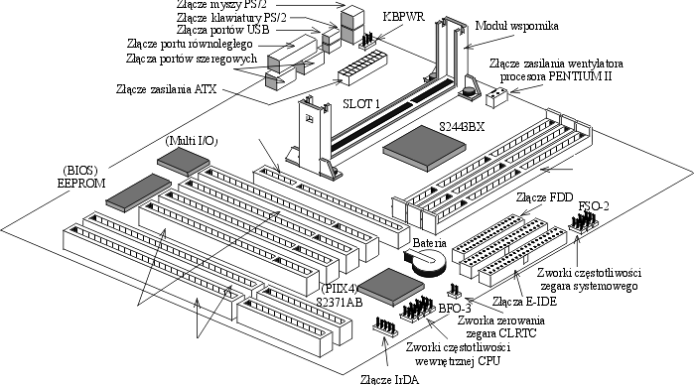
2 złącza ISA, 3 złącza PCI, 4 złącza pamięci DIMM
3 złącza ISA, 4 złącza PCI, 2 złącza pamięci DIMM
2 złącza ISA, 4 złącza PCI, 3 złącza pamięci DIMM
4 złącza ISA, 2 złącza PCI, 3 złącza pamięci DIMM

32.
Układ RAMDAC

zawiera konwerter analogowo-cyfrowy.
stanowi stopień wyjściowy karty graficznej.
jest charakterystyczny dla standardu ATA.
jest charakterystyczny dla standardu S-ATA.

33.
Aby wymienić urządzenie w systemie komputerowym, kabel zasilający należy odłączyć

po zdjęciu obudowy.
po odłączeniu kabla sygnałowego.
po usunięciu ładunków statycznych z urządzenia.
przed rozpoczęciem prac demontażowych.

34.
Na zdjęciu przedstawiono płytę główną w formacie

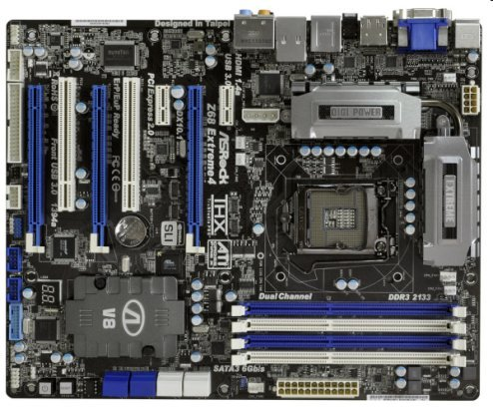
AT
ATX
WTX
NLX

35.
Z nośników optycznych największą pojemność ma płyta

CD
DVD
Blu-Ray
DVD-RAM

36.
Podczas inicjacji komputera, poprawność działania najważniejszych komponentów czyli mikroprocesora, pamięci operacyjnej, karty graficznej, napędów, kontrolerów itd. sprawdza

BIOS Setup
interfejs ACPI
procedura POST
Bootstrap loader

37.
Pamięć oznaczona symbolem PC3200 nie może współpracować z magistralą

300 MHz
333 MHz
400 MHz
533 MHz

38.
Co oznacza skrót MBR, dotyczący urządzeń techniki komputerowej?

Główny rekord rozruchowy SO.
Fizyczny adres karty sieciowej.
Bloki pamięci górnej komputera IBM/PC.
Usługę związaną z tłumaczeniem nazw domeny.

39.
Zdjęcie przedstawia 168-stykową pamięć

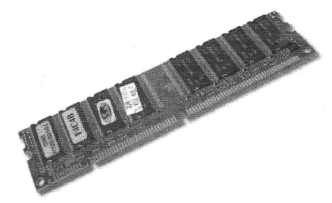
SIPP
SIMM
RIMM
SDRAM

40.
Jednoczesne zwiększenie szybkości operacji (zapis/odczyt) i bezpieczeństwa przechowywania danych umożliwia macierz dyskowa

RAID 0
RAID 1
RAID 3
RAID 50

41.
Cookie nazywa się plik

graficzny przechowujący obraz witryny sieci Web.
tekstowy, z którego korzystają wszystkie witryny sieci.
graficzny, z którego korzystają wszystkie witryny sieci.
tekstowy, przechowujący informacje dla danej witryny sieci Web.

42.
Na schemacie blokowym, przedstawiającym fragment systemu mikroprocesorowego, symbolem X oznaczono

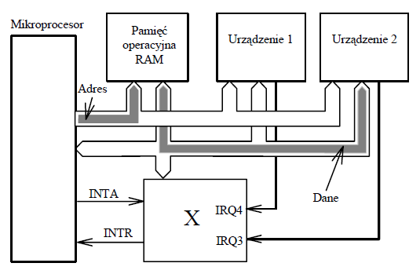
pamięć Cache
kontroler DMA
pamięć stałą ROM
kontroler przerwań.

43.
Przy pomocy taśmy 34-pinowej przedstawionej na rysunku podłącza się do płyty głównej komputera

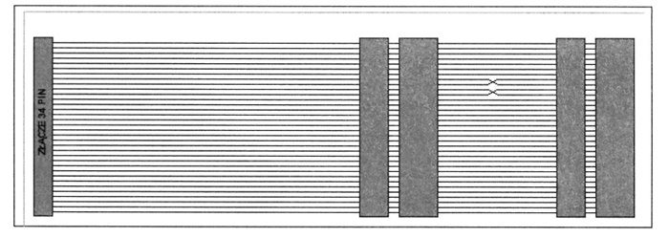
dyski SCSI.
dyski ATA.
napędy dyskietek 3 1/2 lub 5 1/4 cala.
napędy DVD.

44.
Który obiekt bazy danych MS Access służy do wybierania elementów z bazy za pomocą polecenia SQL?

Makro.
Raport.
Kwerenda.
Formularz.

45.
Jaka usługa musi być uruchomiona na serwerze, by stacja robocza pobierała automatycznie adres IP?

DNS
WINS
DHCP
PROXY

46.
Które z poleceń w systemie Linux służy do zmiany praw dostępu do plików i katalogów?

Chown
Chmod
Man chown
Man chmod

47.
Na rysunku przedstawiono

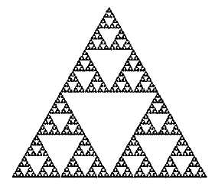
paproć Barnsleya.
krzywe smocze.
kostkę Mengera.
obiekt samopodobny

48.
Wybierz medium, które w sieciach komputerowych zapewnia najszybszą transmisję danych.

Mikrofale.
Fale radiowe.
Kabel światłowodowy.
Czteroparowy kabel kat. 5.

49.
Komputer ma pełnić rolę serwera sieci lokalnej, udostępniającego innym komputerom połączenie z Internetem przez podłączenie do gniazda sieci rozległej za pomocą kabla UTP Cat 5e. Obecnie komputer jest jedynie podłączony do switcha sieci lokalnej również kablem UTP Cat 5e, nie posiada innych gniazd 8P8C. O jaki element musi być on koniecznie rozbudowany?

O szybszy procesor.
O drugą kartę sieciową.
O większą pamięć RAM.
O dodatkowy dysk twardy.

50.
Program VirtualPC, który można pobrać z witryny firmy Microsoft służy do korzystania

z wirtualnych systemów operacyjnych na dysku lokalnym.
zbezpłatnej pomocy technicznej TechNet.Soft firmy Virtual Soft.
z bezpłatnego konta o pojemności 100 MB w ramach hostingu firmy Microsoft.
z konta osobistego o pojemności 1 GB W Serwerze wirtualnym firmy Microsoft
Dół formularza

